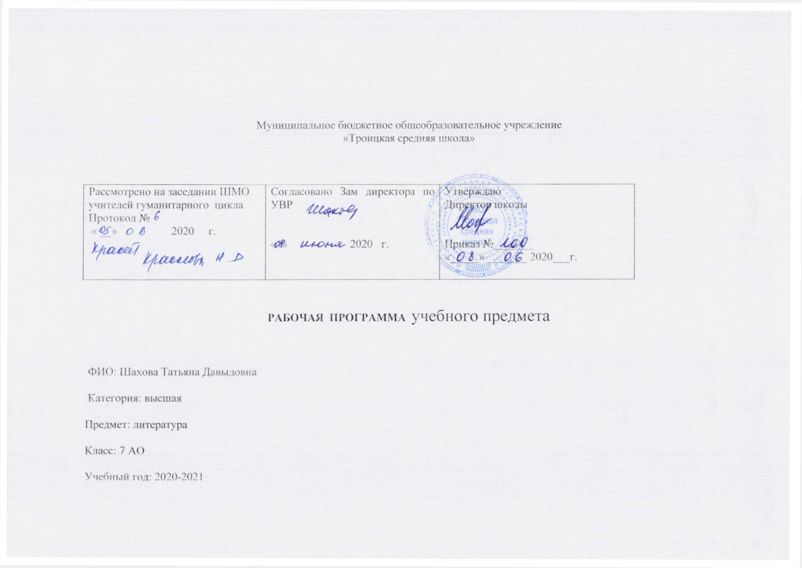

**Пояснительная записка**

Рабочая программа составлена на основании:

Программы специальных (коррекционных) общеобразовательных учреждений 8 вида. 5-9классы. Под редакцией В.В.Воронковой. Москва, «ВЛАДОС», 2013г.

**Цель курса:** получение достаточно прочных навыков грамотного письма на основе изучения элементарного курса

грамматики.

**Задачи курса:**

1.Формировать практически значимые орфографические и пунктуационные навыки.

2. Учить правильно и последовательно излагать свои мысли в устной и письменной форме.

Программой определены следующие виды работ учащихся:

**-**работа с деформированным текстом

-составление плана

-озаглавливание частей текста

-устные и письменные ответы на вопросы

-контрольные задания по темам

-изложения (пересказ текста)

-сочинения

Программой предусмотрены часы на повторение материала, контроль знаний и умений, на развитие речи.

Количество часов по рабочему плану: всего- 140ч.; в неделю- 4ч.

**Учебно-методический комплект.**

Н.Г.Галунчикова, Э.В.Якубовская. Русский язык. 7класс. Учебник для специальных (коррекционных) образовательных учреждений 8вида.

М. Просвещение, 2008г.

Учащиеся должны уметь:

- писать под диктовку текст, применять правила проверки написания слов

- разбирать слова по составу, образовывать слова с помощью приставок и суффиксов

- различать части речи

- строить простое распространённое предложение, простое предложение с однородными членами

и сложное предложение

- писать изложение и сочинение

- пользоваться словарём

- оформлять деловые бумаги

Учащиеся должны знать:

- главные и второстепенные(без конкретизации) члены предложения

- названия частей речи, их значение

- наиболее распространённые правила правописания слов

**Календарно-тематическое планирование уроков русского языка в 7 классе.**

|  |  |  |  |  |  |
| --- | --- | --- | --- | --- | --- |
| № урока | Раздел | Тема | Содержание | Дата | Корректировка |
| 1 | Повторение | Предложение | Признаки предложения. Связь слов в предложении. | 1.09. |  |
| 2. |  | Главные и второстепенные члены предложения. | Подлежащее и сказуемое, второстепенные члены предложения, на какие вопросы отвечают. | 2. 09 |  |
| 3. |  | Распространённые и нераспространённые предложения. | Распространённые и нераспространённые предложения. Нахождение их в тексте. Составление распространённых и нераспространённых предложений. | 3. 09 |  |
| 4. |  | Однородные члены предложения. | Однородные члены предложения. Составление предложений с однородными членами. Нахождение их в предложении | 4. 09 |  |
| 5-6. |  | Знаки препинания между однородными членами предложения. | Запятая между однородными членами предложения. | 8,9. 09 |  |
| 7-8. |  | Р.Р.Пересказ текста. | Развитие речи. Упр.13. | 10,11. 09 |  |
| 9. |  | Сложные предложения. | Грамматическая основа сложного предложения. | 15. 09 |  |
| 10-11. |  | Знаки препинания в сложном предложении. | Запятая в сложном предложении. | 16,17. 09 |  |
| 12-13. |  | Р.Р. Пересказ текста. | Развитие речи. Упр.22. | 18,22. 09 |  |
| 14. |  | Повторение. Предложение. | Урок систематизации и закрепления знаний. | 23. 09 |  |
| 15. |  | Контрольные задания по теме «Предложение». | Урок контроля знаний. | 24. 09 |  |
| 16. |  | Р.Р. Деловое письмо. Телеграмма. | Развитие речи. Упр.27. | 25. 09 |  |
| 17. | Состав слова. | Корень слова. | Нахождение в словах корня, его выделение. | 29. 09 |  |
| 18. |  | Приставка – часть слова. | Выделение в слове приставки | 30.10 |  |
| 19. |  | Суффикс – часть слова. | Выделение в слове суффикса | 1. 10 |  |
| 20. |  | Окончание слова. | Выделение в слове окончания. | 2. 10 |  |
| 21. |  | Повторение. Состав слова. | Урок систематизации и закрепления знаний. | 6. 10 |  |
| 22-23. |  | Правописание безударных гласных в корне слова. | Закрепление правила правописания безударных гласных через тренировочные упр-ия.. | 7,8. 10 |  |
| 24-25. |  | Правописание звонких и глухих согласных в корне слова. | Закрепление правила правописания согласных в корне слова через тренировочные упр-ия. | 9,13. 10 |  |
| 26. |  | Непроизносимые согласные в корне. | Закрепление правила правописания непроизносимых согласных через тренировочные упр-ия. | 14. 10 |  |
| 27. |  | Повторение. Состав слова. | Урок систематизации и закрепления знаний. | 15. 10 |  |
| 28. |  | Р.Р.Пересказ текста. | Развитие речи. Упр.63. | 16. 10 |  |
| 29. |  | Гласные и согласные в приставках. | Закрепление правила через тренировочные упр-ия. | 20. 10 |  |
| 30. |  | Разделительный Ъ после приставок. | Условия написания Ъ в словах. Закрепление правила через тренировочные упр-ия. | 21. 10 |  |
| 31. |  | Приставка и предлог. | Отличие приставки от предлога. Закрепление правила через тренировочные упр-ия | 22. 10 |  |
| 32. |  | Повторение. Состав слова. | Урок систематизации и закрепления знаний. | 23. 10 |  |
| 33-34. |  | Сложные слова. | Понятие о сложных словах. Соединительные гласные о,е. | 27,28. 10 |  |
| 35-36. |  | Упражнения на закрепление. | Урок систематизации и закрепления знаний. | 29,30. 10 |  |
| 37-38. |  | Р.Р. Сочинение по картине. | Развитие речи. Упр.87. | 10,11.11 |  |
| 39 |  | Р.Р. Деловое письмо. Объяснительная записка. | Развитие речи. Упр.89. | 12. 11 |  |
| 40. |  | Контрольные задания по теме «Состав слова». | Урок контроля знаний. | 13. 11 |  |
| 41. | Части речи. | Имя существительное | Значение имени сущ-го. Нахождение его в предложении. | 17. 11 |  |
| 42. |  | Одушевлённые и неодушевлённые имена существительные. | Значение имён существительных одушевлённых и неодушевлённых . Нахождение их в предложении. | 18. 11 |  |
| 43. |  | Собственные и нарицательные имена существительные. | Значение имён существительных собственных и нарицательных. Нахождение их в предложении. | 19. 11 |  |
| 44. |  | Правописание ь после шипящих. | Закрепление правила через тренировочные упр-ия | 20. 11 |  |
| 45-46. |  | Склонение имён сущ-ых в ед.ч. | Условия отнесения имён сущ-ых к 1,2,3 склонению. Закрепление правила через тренировочные упр-ия. | 24,25. 11 |  |
| 47. |  | Имена существительные 1скл. | Окончание имён сущ-ых 1скл. Закрепление правила через тренировочные упр-ия. | 26. 11 |  |
| 48. |  | Имена существительные 2скл. | Окончание имён сущ-ых 2скл. Закрепление правила через тренировочные упр-ия. | 27.11 |  |
| 49. |  | Имена существительные 3скл. | Окончание имён сущ-ых 3скл. Закрепление правила через тренировочные упр-ия. | 1.12 |  |
| 50. |  | Повторение .Склонение имён сущ-ых в ед..ч. | Урок систематизации и закрепления знаний. | 2. 12 |  |
| 51-53. |  | Склонение имён сущ-ых во мн.ч. | Окончание имён сущ-ых во мн.ч.. Закрепление правила через тренировочные упр-ия. | 3,4,8. 12 |  |
| 54-55. |  | Повторение. Имя существительное. | Урок систематизации и закрепления знаний. | 9,10. 12 |  |
| 56. |  | Р.Р.Пересказ текста. | Развитие речи. Упр.133. | 11. 12 |  |
| 57. |  | Р.Р. Деловое письмо.Заявление. | Развитие речи. Упр.134. | 15. 12 |  |
| 58. |  | Контрольные задания по теме «Имя существительное». | Урок контроля знаний. | 16. 12 |  |
| 59-60. |  | Имя прилагательное. | Морфологические признаки имени прил-го, синтаксическая роль в предложении. | 17,18. 12 |  |
| 61-62. |  | Склонение имён прил-ых м. и ср.р. | Изменение имён прил-ых м. и ср.р. по падежам. | 22,23. 12 |  |
| 63. |  | Р.Р.Пересказ текста. | Развитие речи. Упр.152. | 24. 12 |  |
| 64-65. |  | Склонение имён прил-ых ж.р. | Окончания имён прил-ых ж.р. | 25, 29.12 |  |
| 66. |  | Повторение. Склонение имён прил-ых в ед.ч. | Урок систематизации и закрепления знаний. | 12.01 |  |
| 67-68. |  | Склонение имён прил-ых во мн.ч.» | Вопросы и окончания имён прил-ых во мн.ч. | 13, 14.01 |  |
| 69. |  | Повторение. Имя прилагательное. | Урок систематизации и закрепления знаний. | 15.01 |  |
| 70. |  | Р.Р. Сочинение по картине. | Развитие речи. Упр.182. | 19.01 |  |
| 71. |  | Р.Р. Деловое письмо. Заметка в стенгазету. | Развитие речи. Упр.183. | 20.01 |  |
| 72. |  | Контрольные задания по теме «Имя прилагательное». | Урок контроля знаний. | 21.01 |  |
| 73-74. |  | Местоимение. | Морфологические признаки местоимения, синтаксическая роль в предложении. | 22,26.01 |  |
| 75-76. |  | Личные местоимения. | Понятие о личных местоимениях, разграничение мест. по лицам. | 27, 28.01 |  |
| 77-78. |  | Личные местоимения 1лица. | Склонение личных мест. 1лица. Нахождение в предложении мест.1лица. | 29.01, 2.02 |  |
| 79-80. |  | Личные местоимения 2лица. | Склонение личных мест. 2лица. Нахождение в предложении мест.2лица. | 3, 4.02 |  |
| 81-83. |  | Личные местоимения 3лица. | Склонение личных мест. 3лица. Нахождение в предложении мест.3лица.Изменение по родам. | 5,9,10.02 |  |
| 84-85. |  | Повторение. Личные местоимения. | Урок систематизации и закрепления знаний. | 11,12.02 |  |
| 86. |  | Р.Р. Деловое письмо. Письмо другу. | Развитие речи. Упр.232. | 16.02 |  |
| 87. |  | Контрольные задания по теме «Личные местоимения». | Урок контроля знаний. | 17.02 |  |
| 88-90. |  | Глагол. | Значение глагола, его синтаксическая роль в предложении. | 18,19,23.02 |  |
| 91-93. |  | Изменение глаголов по временам. | Настоящее, прошедшее, будущее время. Закрепление правила через тренировочные упр-ия. | 24, 25, 26.02; |  |
| 94-95. |  | Изменение глаголов по числам. | Ед.ч. и мн.ч глагола. Закрепление правила через тренировочные упр-ия. | 2,3.03 |  |
| 96-98. |  | Изменение глаголов прош.вр. по родам и числам. | Окончания глаголов в прош.вр. Закрепление правила через тренировочные упр-ия. | 4,5,9.03 |  |
| 99. |  | Правописание не с глаголами. | Закрепление правила через тренировочные упр-ия. | 10.03 |  |
| 100. |  | Изменение глаголов по лицам. | Значение глаголов в 1.2,3лице. | 11.03 |  |
| 101. |  | 1лицо глаголов. | Окончания глаголов 1лица в ед. и мн.ч. | 12.03 |  |
| 102. |  | 2лицо глаголов. | Окончания глаголов 2лица в ед. и мн.ч. | 16.03 |  |
| 103. |  | 3лицо глаголов. | Окончания глаголов 3лица в ед. и мн.ч. | 17.03 |  |
| 104. |  | Правописание глаголов на - ся, -сь. | Закрепление правила через тренировочные упр-ия. | 18.03 |  |
| 105-106. |  | Правописание личных окончаний глаголов во2л. Ед.ч. | Ь после шипящей. Закрепление правила через тренировочные упр-ия. | 19.03, 30.03 |  |
| 107-108. |  | Правописание глаголов в 3лице. | -тся и –ться в глаголах. Закрепление правила через тренировочные упр-ия. | 31.03, 1.04 |  |
| 109-110. |  | Повторение. Глагол. | Урок систематизации и закрепления знаний. | 2,6.04 |  |
| 111-112. |  | Р.Р.Пересказ текста. | Развитие речи. Упр.309. | 7, 8.04 |  |
| 113-114. |  | Р.Р. Сочинение по картине. | Развитие речи. Упр.310. | 9,13.04 |  |
| 115. |  | Р.Р. Деловое письмо. Письмо – поздравление. | Развитие речи.Упр.312. | 14.04 |  |
| 116. |  | Контрольные задания по теме «Глагол». | Урок контроля знаний. | 15.04 |  |
| 117-118. | Предложение. | Предложение. | Главные и второстепенные члены предложения. Однородные члены предложения. Сложные предложения. предложения. | 16, 20.04 |  |
| 119-120. |  | Простое предложение с однородными членами. | Однородные члены предложения. Составление предложений с однородными членами. Нахождение их в предложении. | 21, 22.04 |  |
| 121-122. |  | Однородные члены предложения с повторяющимся союзом и. | Закрепление правила через тренировочные упр-ия. | 23, 27.04 |  |
| 123. |  | Повторение. Однородные члены предложения. | Урок систематизации и закрепления знаний. | 28.04 |  |
| 124-125. |  | Сложное предложение. | Грамматическая основа сложного предложения. | 29, 30.04 |  |
| 126-127. |  | Обращение. | Нахождение обращения в предложении. Составление предложений с обращениями | 4,5.05 |  |
| 128. |  | Повторение. Обращение. | Урок систематизации и закрепления знаний. | 6.05 |  |
| 129. |  | Р.Р. Деловое письмо. Объявление. | Развитие речи. Упр.350. | 7.05 |  |
| 130. |  | Контрольные задания по теме  «Предложение». | Урок контроля знаний. | 11.05 |  |
| 131. | Повторение пройденного за год. | Состав слова. | Урок систематизации и закрепления знаний. | 12.05 |  |
| 132. |  | Правописание гласных и согласных в корне. | Урок систематизации и закрепления знаний. | 13.05 |  |
| 133. |  | Части речи. | Урок систематизации и закрепления знаний. | 14.05 |  |
| 134. |  | РР. Изложение. | Развитие речи. Упр.356. | 18.05 |  |
| 135. |  | Правописание падежных окончаний имён сущ-ых. | Урок систематизации и закрепления знаний. | 19.05 |  |
| 136. |  | Правописание падежных окончаний имён прил-ых. | Урок систематизации и закрепления знаний. | 20.05 |  |
| 137. |  | Склонение личных местоимений. | Урок систематизации и закрепления знаний. | 21.05 |  |
| 138. |  | Правописание глаголов. | Урок систематизации и закрепления знаний. | 25.05 |  |
| 139. |  | Простое предложение. | Урок систематизации и закрепления знаний. | 26.05 |  |
| 140. |  | Сложное предложение. | Урок систематизации и закрепления знаний. | 27.05 |  |